Durée : 1h30min DS en TLP

Professeur : Mme MOUSSAID LAILA

Questions du cours

Voir le cours

Exercice II :

a)

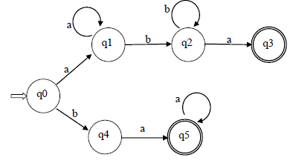
b)

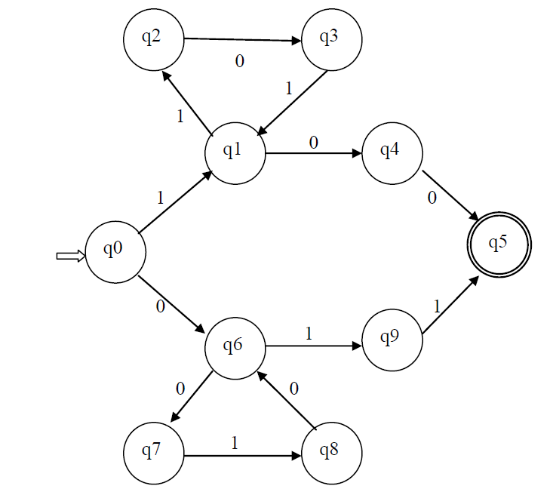

Exercice III :

L = { w ∈ {0, 1}* / w = 1(101)^{n}00 ou w = 0(010)^{n}11, n≥0 } ;

